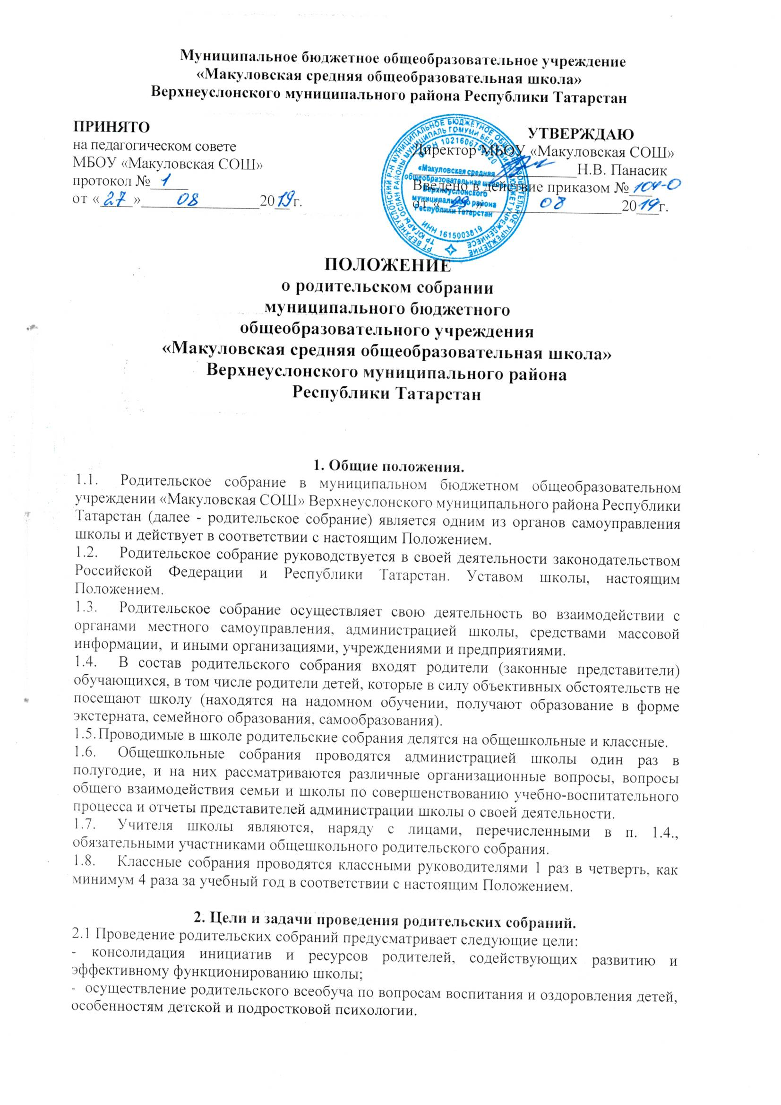2.2. Задачи родительского всеобуча:
- Знакомство родителей с основами педагогических, психологических и правовых знаний.
- Обеспечение единства воспитательных воздействий школы и семьи.
- Обобщение и распространение положительного опыта воспитания.
- Предупреждение родителей от совершения наиболее распространенных ошибок.
- Привлечение родителей к активному участию в воспитательном процессе.
- Изучение правовых аспектов, связанных с ответственностью родителей за воспитание детей.
- Защита прав и интересов обучающихся.
- Вовлечение родителей в жизнь класса, школы.
- Информирование родителей обучающихся об изменении или введении новых организационных моментов в режиме функционирования школы.
- Консультирование родителей по вопросам учебы и воспитания детей.
- Обсуждение чрезвычайных, сложных или конфликтных ситуаций.
- Принятие решений, требующих учета мнения родителей по различным вопросам школьной жизни.
- Творческие отчеты детского и педагогического коллективов перед родителями. 2.3 Задачи родительских собраний:
- определение проблем обучающихся и школы;
- поиск путей их решения.

- Права и обязанности участников родительского собрания.
3.1 Участники родительского собрания имеют право:
- знакомиться с информацией, которой располагает собрание;
- участвовать в обсуждении, вносить предложения и проекты документов на рассмотрение собрания;
- приглашать для участия в заседаниях лиц. обладающих информацией по рассматриваемому вопросу;
- высказывать особые мнения и требовать занесения их в протокол.
- Общее собрание родителей вправе принимать решение о направлении в высший орган государственной аттестационной службы требований о предъявлении школе рекламации на качество образования и/или несоответствие образования требованиям государственного образовательного стандарта.
- Участники родительского собрания обязаны:
- регулярно посещать собрания;
- высказывать аргументированное мнение по повестке дня собрания;
- выполнять принятые собранием решения.

- Правила проведения собраний.
- Классный руководитель (ответственный администратор) обязан всесторонне продумывать и подготавливать к классному (общешкольному) собранию всю необходимую информацию и документы, шире привлекать актив родителей, членов родительского комитета, общественность к проведению собрания и выступлению на нем.
- Каждое собрание требует своего плана, который должен быть максимально приближен к проблемам обучающихся класса (школы), содержать конкретные рекомендации и советы для родителей.
- Родители приглашаются на собрание за 3 дня.
- Администрация школы должна быть проинформирована о дате и повестке дня классного родительского собрания не позднее, чем за 3 дня до его проведения.
- Учителя-предметники участвуют в классном родительском собрании по приглашению классного руководителя.
- Классный руководитель (ответственный администратор) решает организационные вопросы накануне классного (общешкольного) родительского собрания (место проведения собрания, организация встречи гостей и приглашенных лиц. выставка работ учащихся, отражающих их учебную и внеурочную деятельность и т.п.).
- Классный руководитель информирует заместителя директора по воспитательной работе об итогах классного родительского собрания, о вопросах и проблемах, поднятых родителями, на следующий день после проведения собрания.

- Принципы деятельности и проведения родительского собрания.
- Основными принципами деятельности родительского собрания являются:
- коллективное обсуждение вопросов функционирования и развития школы:
- открытость и гласность принятия решений;
- демократизм.
- Классный руководитель (ответственный администратор) при проведении классного (общешкольного) собрания должен соблюдать следующие принципы:
- предоставлять важную педагогическую информацию, в которой пропагандируется лучший опыт работы и отношений с детьми;
- уважительно относиться к родителям, не проводить бестактных бесед;
- оказывать всестороннюю помощь в воспитании детей;
- добиваться взаимного понимания.

6. Виды и формы родительских собраний.
- Виды родительских собраний:
- общие (классные или по параллелям) проводятся 5 раз в год - в сентябре и по окончании каждой четверти;
- дифференцированные (специально приглашенная группа родителей);
- внеочередные собрания, периодичность которых определяется классным руководителем.
- Формы проведения собраний:
- директивно-консультационные;
- дискуссионные;
- семинары;
- клубные;
- творческие встречи и отчеты.

7. Документация родительских собраний.
- Все родительские собрания протоколируются.
- Протоколы родительских собраний:
- подписываются секретарем родительского собрания;
- общешкольные - хранятся в методическом кабинете школы и относятся к школьной документации.
- классных - хранятся у классных руководителей.
- Срок хранения протоколов и документов к ним определяется сроком обучения учащихся на определенной ступени:
- 1 - 4 классы - 4 года;
- 5-9 классы - 5 лет;
- 10-11 классы - 2 года.

8. Заключительные положения.
- Родительский всеобуч, проводимый на родительских собраниях, может меняться в связи с изменениями социума, направления работы школы, уровня образования родителей.
- Изменения и дополнения к родительскому всеобучу разрабатываются совместно с администрацией, психологами, председателем методического объединения классных руководителей.
8.2 Изменения и дополнения к родительскому всеобучу рассматриваются на заседании педагогического совета с приглашением представителей общешкольного родительского комитета и утверждаются педсоветом.
8.3. Настоящее Положение размещается на сайте МБОУ «Макуловская СОШ» Верхнеуслонского муниципального района РТ.

